Mocninové funkcie
- Dané sú funkcie:
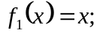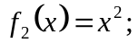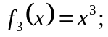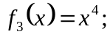
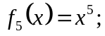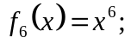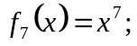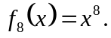
- Rozdeľte ich do skupín podľa rovnakého oboru funkčných hodnôt.
- Rozdeľte ich do skupín podľa toho, či sú párne alebo nepárne.
- Rozdeľte ich do skupín podľa toho, či sú prosté alebo neprosté.
- Určte ich intervaly monotónnosti.
- Určte, ktoré z nich sú ohraničené zdola, ktoré zhora.
- Určte ich maximum, resp. minimum.
- Načrtnite grafy funkcií: a) 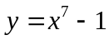, b) 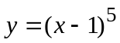, c) 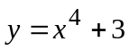.
- Načrtnite grafy funkcií: a) 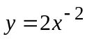, b) 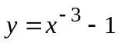, c) 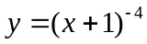.
- Načrtnite grafy funkcií a určte D(f), H(f), priesečníky s osami x a y:
a) y= 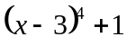
b) y=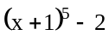
c) y= 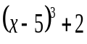
d) y=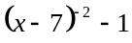 (D.ú.)
e) y = 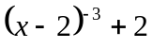 (D.ú.)
f) y = 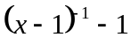

- Načrtnite grafy funkcií a určte D(f), H(f), priesečníky s osami x a y:
- 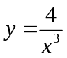
- 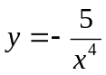
- 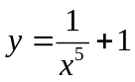
- 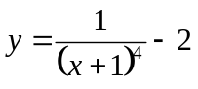 (D.ú.)
- 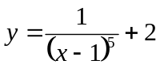 (D.ú.)
- 
 